**Wie das Wasser ins Meer gelangt – und Flüsse dabei die Landschaft formen.**

Besuche die Google Earth Exkursion unter folgendem Link:

[**https://t1p.de/Exkursion**](https://t1p.de/Exkursion)

Sieh dir das Einführungsvideo zur Bedienung von Google Earth zu Beginn der Tour an.

**Besuche Standort 1:**

Aufgabe 1.1 **Stelle Vermutungen** zur Talentstehung an diesem Standort **auf.**

- durch einen großen Fluss

- Senkung des Bodens; Grabenbildung

- Hebung der Landschaft außen herum

- durch den Menschen gegraben

- durch einen Gletscher

- Berge sind Vulkane und deshalb gewachsen

- ….

Aufgabe 1.2 Platz für zusätzliche Fragen, die dir an diesem Standort in den Sinn kommen:

- Wo ist das Wasser jetzt hin?

- …

Von der Quelle im Gebirge bis zur Mündung im Meer formt ein Fluss unterschiedliche Täler, so wie das Tal der Aitrach von **Standort 1**. Um zu verstehen, wie ein Fluss die Landschaft formt, untersuchen wir jetzt gemeinsam den Verlauf des Rheins, als Beispiel eines typischen Flusses, mit der virtuellen Exkursion in Google Earth. Anschließend kannst du erklären, wie das Tal der Aitrach entstanden ist und welche Landschaftsformen noch durch Flüsse entstehen.

Besuche die **Standorte 2 – 8** der Exkursion und bearbeite die Aufgaben 2 bis 7.

|  |  |  |  |
| --- | --- | --- | --- |
| **Talform** | **Klamm und Kerbtal** | **Trogtal und Sohlental** | **Muldental und Dammfluss** |
| **Prozess** | **starke Erosion** | **überwiegend Transport** | **Akkumulation und Seitenerosion** |

Aufgabe 2 **Zeichne** das Flusslängsprofil mithilfe der Standorte 2 – 8 in Google Earth in das leere Diagramm (M1) ein, indem du die Höhe und Flusskilometerwerte der Standorte einträgst. Schau dich darüber hinaus an den einzelnen Standorten kurz um.

**M1**

Flussprofil Rhein

Betrachte nun dein Flussprofil in M1.

Aufgabe 3.1 Flüsse weisen oft eine typische Dreiteilung in Oberlauf, Mittellauf und Unterlauf auf. **Unterteile** dein Profil mithilfe zweier senkrechter Linien an aus deiner Sicht sinnvollen Stellen in diese drei Abschnitte. **Beschrifte** die Abschnitte im Anschluss.

**Trenne** auch die Tabelle (M2) unterhalb des Diagramms mit zwei senkrechten Linien an dieser Stelle in drei Abschnitte.  
Aufgabe 3.2 **Begründe kurz**, warum du an diesen Stellen eine Trennung vornimmst.

- Gefälleunterschiede ändern sich signifikant

- Die Umgebung verändert sich

- Das Flussbett verändert sich

4.1 Die nachfolgenden Kärtchen in M3 enthalten Standortbeschreibungen. **Trage** den jeweiligen Buchstaben in deinem Flussprofil dort **ein**, wo er deiner Meinung nach am besten passt.  
Schaue dich gerne noch einmal an den **Standorten 2 - 8** um, um die Zuordnung der Kärtchen zu den Standorten zu unterstützen.

**M3**

|  |  |
| --- | --- |
| a. Das Wasser im Flussbett fließt langsamer, große Steine liegen am Ufer, da der Fluss sie nicht mehr transportieren kann. Die Transportkraft lässt nach. | f. Das sehr flache, aber breite Flussbett ist kaum von der übrigen Landschaft zu unterscheiden. |
| b. Neben dem Fluss liegen grüne, regelmäßig überschwemmte Uferlandschaften, die man Auen nennt. | g. Das Gefälle des Flusses nimmt deutlich ab, wobei Ablagerungen und Inseln im Fluss zunehmen. |
| c. Das breite Flussbett trennt sich in viele parallele Mündungsarme auf und bildet ein Delta. Als Delta wird der gesamte Mündungsbereich eines Flusses bezeichnet. | h. Das Wasser fließt zwischen den Stromschnellen sehr schnell, hier kann man wunderbar eine Rafting-Tour veranstalten. Das Flussbett ist tief eingeschnitten, da starke Erosion stattfindet. |
| d. Der Fluss fließt so langsam, dass er Schlingen, sogenannte Mäander, ausbildet. Hierbei lagert der Fluss einen Teil seiner transportierten Materialen ab. | i. Das Wasser ist glasklar und sehr kalt. Das Flussbett weist ein hohes Gefälle auf und die Fließgeschwindigkeit ist sehr hoch. |
| e. Nur noch feine Sedimente, wie Sandkörner oder Tonpartikel, werden vom Fluss transportiert, da seine Fließgeschwindigkeit stark abgenommen hat. Größere Materialien werden vom Fluss abgelagert. | j. Hohe Fließgeschwindigkeiten und großes Geröll führen zu Tiefenerosion im Flussbett. Das Wasser und die Materialien schleifen den Untergrund, bis sich ein sehr enges Tal, eine sogenannte Klamm, bildet. |

Aufgabe 4.2 **Ordne** die nachfolgenden Talformen und Prozesse den drei Abschnitten im Flussprofil oben **zu**. **Trage** dazu die wesentlichen Informationen der Felder aus M4 in die Tabelle unter dem Diagramm **ein**.

**M4**

|  |  |  |
| --- | --- | --- |
| **A** Talform  Ein Bild, das Text enthält.  Automatisch generierte Beschreibung  **Trogtal**  (starke Tiefenerosion und Seitenerosion | **B** Talform    **Sohlental**  (kaum Eorsion, eher Hangabtragung) | **C** Talform    **Dammfluss**  (nur Akkumulation) |
| **D** Talform  Ein Bild, das Pfeil enthält.  Automatisch generierte Beschreibung  **Muldental**  (keine Tiefenerosion, kaum Seitenerosion) | **E** Talform  Ein Bild, das Text enthält.  Automatisch generierte Beschreibung  **Klamm** (starke Tiefenerosion) | **F** Talform  Ein Bild, das Text, Schild enthält.  Automatisch generierte Beschreibung  **Kerbtal** (starke Tiefenerosion, mittlere Seitenerosion) |
| **G** Prozess  - starke Erosion - vorwiegend Tiefenerosion, die schmale aber tiefe Flüsse formt | **H** Prozess  - vorwiegend Sedimentation und Akkumulation (Anlagerung) von Material - starke Seitenerosion, die zur Verbreiterung des Flusses führt | **I** Prozess  - vorwiegend Transport von Material - teilweise Ablagerung von großem Material  - teilweise starke Seitenerosion |
| Die nachfolgenden drei zentralen Prozesse der Landschaftsformung durch Flüsse hast du bereits während der Erkundung der **Standorte 2 - 8** kennengelernt: | | |
| **Erosion:** Abtragung und damit auch Zerstörung von Gestein und Boden durch Kräfte wie fließendes Wasser […]. Ist die abtragende Wirkung von fließendem Wasser stärker auf den Untergrund ausgerichtet, führt das zur *Tiefenerosion*. Wirkt das Wasser in Flussschlingen (Mäander) stärker an den seitlichen Uferbereichen, tritt *Seitenerosion* ein. Es können auch beide Erosionsformen gemeinsam auftreten.  **M5**  **Akkumulation/Sedimentation:** Ansammlung bzw. Anhäufung von Lockergestein also Sedimenten z.B. in Flüssen an strömungsarmen Bereichen.Wenn die Transportkraft des Wassers zu gering ist, um das Material zu halten, wird es abgelagert. **Transport:** Prozess zwischen Erosion und Ablagerung, der von der Fließgeschwindigkeit und Materialbeschaffenheit abhängig ist. | | |

Aufgabe 5 **Formuliere einen** „Je… desto…“ **Merksatz**, der die Begriffe Erosion, Gefälle und Fließgeschwindigkeit enthält.

|  |
| --- |
| **Merksatz:**  **Je größer das Gefälle, desto höher ist die Fließgeschwindigkeit des Wassers und die Erosionskraft des Flusses.** |

Vielleicht ist es dir schon aufgefallen. Der Fluss verändert nicht nur die Form der Täler, sondern auch die seiner im Flussbett transportierten Gesteine, der sogenannten Fracht.

Aufgabe 6 **Erkläre** die unterschiedliche Form der Steine von **Standort 9** und **10**.

Beziehe die Position des Standortes im Flussprofil in deine Erklärung mit ein.

- Steine in Standort 9 wurden erst wenige Meter oder Kilometer im Flussbett transportiert. Steine in Standort 10 stammen wahrscheinlich auch aus dem Gebirge und wurden somit 450 Kilometer im Fluss transportiert. Während des Transports schlagen die Steine im Fluss aneinander und werden geschliffen. Rundgeschliffene Kieselsteine sind also das Ergebnis des Transportprozesse im Fluss und treten daher erst im Verlauf des Mittellaufs auf.

Da du jetzt den typischen Flussverlauf kennst, betrachten wir nun nochmal das Tal der Aitrach in **Standort 11**.

Aufgabe 7.1 **Vergleiche** die Struktur des Tals der Aitrach mit den Talformen der drei typischen Flussabschnitte. Welchem Abschnitt entspricht es am ehesten? Begründe deine Wahl kurz.

Das Tal passt am besten zu einem Mittellauf oder Unterlauf, da es ein sehr breites Tal ohne starke Berghänge ist. Es ist wenig offenes Gestein sichtbar. Das Tal hat sich also bereits mit transportierten Gesteinen verfüllt.

Obwohl die Aitrach bei Blumberg entspringt, kann dieses Tal nicht von diesem Rinnsal geformt worden sein, das Tal entspricht auch nicht dem eigentlichen Oberlauf der Aitrach. Das Tal hat die Form eines breiten Mittellaufs. Wo aber ist der Oberlauf des Flusses, der dieses Tal geschaffen hat?

Aufgabe 7.2 **Zeichne** den fehlenden Oberlauf des Flusses in M3 ein, der das Tal der Aitrach (blau) geformt haben könnte. Nutze dazu die Umgebung von **Standort 11** und die Höhenangaben in Google Earth. Falls du zusätzliches Material benötigst, klicke in der Exkursion weiter.

**M6**

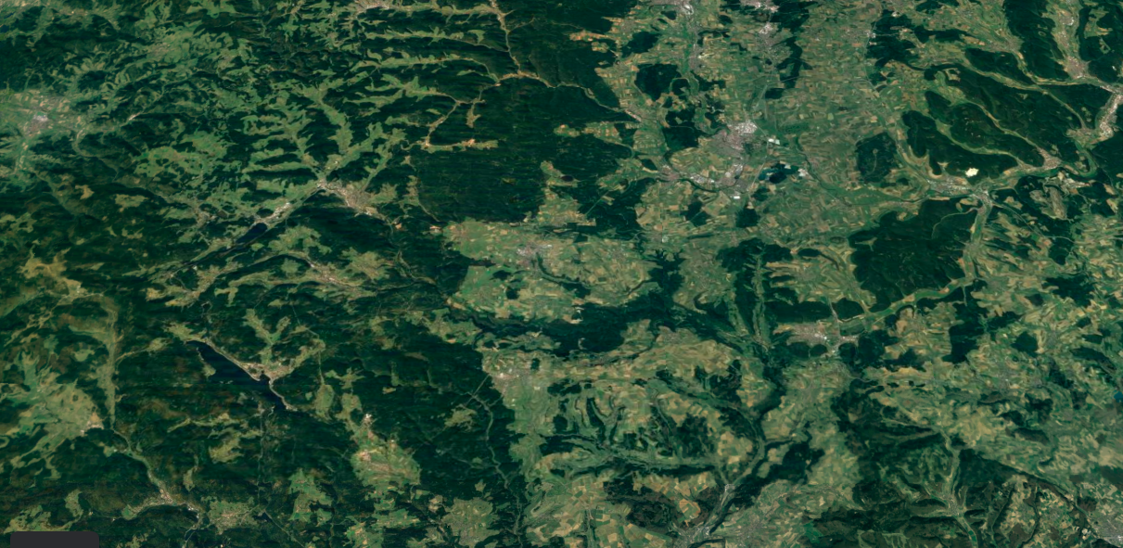

Blumberg





Betrachte nun das Erklärvideo „Feldbergdonau“ (M7), das in die Tour eingebaut wurde.

Im Video und mithilfe der Grafiken hast du erfahren, dass die Feldbergdonau das Tal der Aitrach geschaffen hat. Wo fließt aber das Wasser der früheren Feldbergdonau heute entlang? Diese Frage werden wir im weiteren Verlauf der Exkursion beantworten, wenn wir die Standorte der Wutach besuchen. Bearbeite dazu die Aufgaben 8 bis 13.

Wo fließt das Wasser der Feldbergdonau heute entlang?

Aufgabe 8 **Recherchiere** mithilfe von Google Earth.

Die Aitrach mündet in in die Donau (Fluss) und dann in   
in das Schwarze Meer (Meer).

Die Wutach mündet in den Rhein (Fluss) und dann in   
in die Nordsee (Meer).

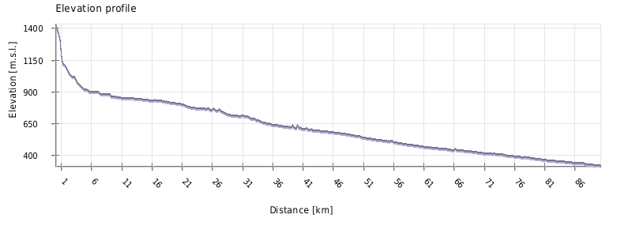Mithilfe eines geographischen Programms hat ein Experte das Flussprofil der Wutach erzeugt:  
Aufgabe 9 **Vergleiche** den Verlauf des Profils der Wutach (M8), mit deiner Zeichnung vom Rhein in M1.

**M8**

- Die Wutach hat wie der Rhein im Quellbereich ein hohes Gefälle und wird dann flacher

- Das Profil der Wutach zeigt kein Abflachen im weiteren Flussverlauf   
- Die „Mündung“ ist auf einer Höhe von über 300 Meter

Aufgabe 10 **Formuliere Hypothesen** für die Unterschiede der beiden Profile.

- Wutach mündet nicht in ein Meer, sondern in den Rhein und hat deshalb keinen Unterlauf.

- anderer Untergrund

- mehr Wasser und deshalb mehr Erosion

Betrachte das Erklärvideo „Wutachablenkung“(M9) in der Tour und anschließend die **Standorte 12 – 15** der Wutach in Google Earth.

Mit den nachfolgenden Aufgaben an den vier **Standorten (12-15)** vertiefst du dein Verständnis von den im Erklärvideo „Wutachablenkung“ dargestellten Prozessen. Schau dir das Erklärvideo gerne ein zweites Mal an. Gerne kannst du das Gelände frei erkunden, nutze auch verfügbare 360°-Aufnahmen.

Aufgabe 11 **Erläutere** die Rolle des tiefen Flussbetts der ehemaligen Feldbergdonau im Oberlauf, beispielsweise in der heutigen Wutachschlucht bei den **Standorten 12** und **13**, für die Wutachumlenkung.

- da sich die Feldbergdonau im Oberlauf vertiefte, wurde das flache Tal bei Blumberg infolge der Akkumulation zum Hindernis. Wasser kann nicht bergauf fließen.

Aufgabe 12 Die Ereignisse in der Geschichte der Feldberg-Donau und Ur-Wutach waren wirklich spannend. Versuche diese nun einmal **in eigenen Worten zu erklären**.

(1) Talbildung bei Blumberg. Standort 11

- durch die Feldbergdonau und dem Geröll aus dem Gebirge erschaffen und infolge ihrer Akkumulation verlandet. Transportkraft war zu gering, um das Material weiterzutragen, weshalb sich das Tal anhob

(2) Wutach-Umlenkung Standort 14

- Infolge der Aufschüttung im Tal der heutige Aitrach schaffte die Feldberg-Donau ein unüberwindbares Hindernis. Durch ein plötzliches Schmelzereignis durchbrachen große Wassermengen das kleine Hindernis zum steileren Tal der Ur-Wutach.

[3] Rückseitige Erosion. Standort 15

- bei Wasserfällen oder steilen Gefällen unterspült das Wasser den Gesteinsuntergrund, bis die darüber liegenden Gesteinsbrocken abbrechen. Nach und nach vertieft sich der Fluss aufwärtsgerichtet deutlich.

Aufgabe 13 **Nimm Stellung** zu einer der beiden Aussagen:

(1) „*Der Rhein hat der Donau das Wasser abgegraben.“*

(2) *„Manchmal fließt heute der Regen aus Blumberg nach Osten ab, manchmal nach Westen*.“

[1] Infolge der Wutachablenkung kann man sagen, dass durch die Vertiefung der Ur-Wutach infolge der rückschreitenden Erosion, das Wasser der ehemaligen Feldbergdonau den Weg des geringeren Widerstands wählte, also den über das steilere Tal der Ur-Wutach zum Rhein.

[2] Durch die Akkumulation und Verlandung im Tal der heutigen Aitrach bildete sich um Blumberg die Wasserscheide zwischen Rhein und Donau aus. Je nachdem wo es in Blumberg regnet, fließt das Wasser nach Osten über die Aitrach oder nach Westen in Richtung Wutach ab.

**Materialliste:**

**M1 Diagramm:** selbsterstellt

**M2 Tabelle:** selbsterstellt

**M3 Infokarten:** selbsterstellt

**M4 Übersicht Talformen:** Terra (2010), verändert und selbsterstellt

**M5 Definitionen Prozesse:** Terra (2001), verändert und selbsterstellt

**M6 Satellitenbild Aitrach:** Google Earth, verändert

**M7 Erklärvideo „Feldbergdonau:** Google Earth, verändert,   
Kotulla (2018) und selbsterstellt; Inhalt aus Kotulla (2018)

**M8 Flussprofil Wutach:** selbsterstellt mit Google Earth Pro

**M9 Erklärvideo „Wutachablenkung:** Google Earth, verändert,   
Kotulla (2018) und selbsterstellt; Inhalt aus Kotulla (2018); Wikipedia: Wutach, Wutachschlucht, Flussanzapfung

**Material innerhalb der Exkursion:**

**Abbildung 1 Aitrach:** https://www.wikiwand.com/als/Aitrach_(Donau)

**Abbildung 2 Kartenausschnitt:** Kotulla (2018), verändert

**Abbildung 3 Kartenausschnitt:** Kotulla (2018), verändert

**Quellen und Literaturverzeichnis:**

Allaway, Richard (2020): Long profiles and valley cross sections auf geographyalltheway.com. Zuletzt abgerufen am 02.03.2021 unter: https://www.geographyalltheway.com/igcse_geography/gcse-rivers/igcse_river_long_profile.htm

Kotulla, Michael Rasche (2018): Entstehung der Wutachschlucht in STUDIUM INTEGRALE journal, Jahrgang 25: Heft 1. Zuletzt abgerufen am 02.03.2021 unter:

http://www.si-journal.de/jg25/heft1/sij251-1.pdf

Rauscher, Florian; Geyer, Matthias (2019). Die Wutachschlucht – Deutschlands größter Canyon in fossilien Erdgeschichte erleben. Jahrgang 36. Ausgabe 4. S. 18-34. Zuletzt abgerufen am 02.03.2021 unter: https://www.researchgate.net/publication/334431592_Die_Wutachschlucht_-_Deutschlands_grosster_Canyon

TERRA Lexikon (2001): Erosion. Zuletzt abgerufen am 02.03.2021 unter: https://www2.klett.de/sixcms/list.php?page=lexikon_suchergebnis_artikel&extra=Terra-online&inhalt=&mytitle=&titelfamilie=&artikel_id=146457

TERRA Physische Geographie (2010): Themenband Oberstufe, Klett. S. 117 + 119. Zuletzt abgerufen am 02.03.2021 unter: https://www2.klett.de/sixcms/media.php/229/104106-1106.pdf

Wikipedia-Artikel zuletzt abgerufen am 02.03.2021  
Wutach: https://de.wikipedia.org/wiki/Wutach

Wutachschlucht: https://de.wikipedia.org/wiki/Wutachschlucht

Flussanzapfung: https://de.wikipedia.org/wiki/Flussanzapfung